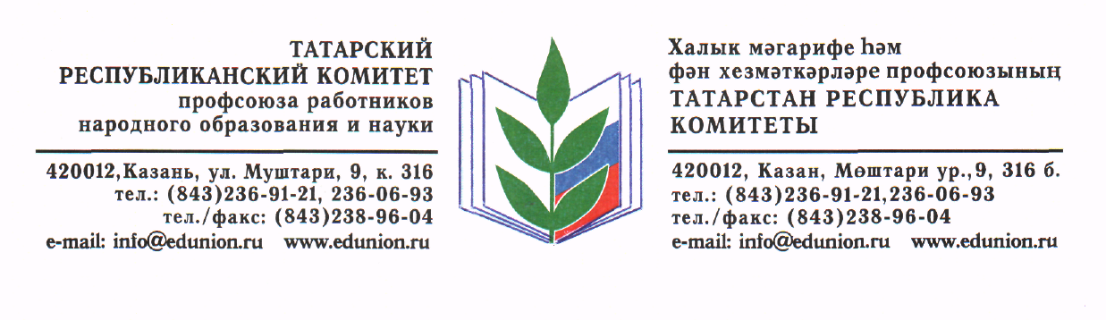
Исх. № 18
от 8 февраля 2021 г.
Уважаемые коллеги!
Республиканский комитет Профсоюза работников народного образования и науки с целью оздоровления членов Профсоюза реализует в 2021 году Программу «Тур выходного дня» на базе санаториев «Ливадия».

График заездов:

Февраль | Март
хххххххххххххххххххх | 5 марта – 7 марта
12 февраля – 14 февраля
19 февраля – 21 февраля
26 февраля – 28 февраля -семинар для председателей терр.организаций

Стоимость Тура ВД
Корпус Елочка -3600 рублей | Корпус Березка -2600 рублей
1500 руб. – Реском профсоюза  500 руб. – Терр.организация Профсоюза  1600 руб.- член Профсоюза | 1500 рублей – Реском профсоюза  500 руб. – терр.организация Профсоюза  600 рублей – член Профсоюза

Справка об эпид.окружении обязательна.
Санаторно-курортные карты не требуются!
Каждый заезд - 60 членов Профсоюза.
*Проживание в номерах повышенной комфортности оплачивается дополнительно за счет отдыхающих.
** Бесплатно предоставляется стоянка для автомобиля на время проживания
Воспользоваться данной программой могут только члены Профсоюза работников образования.
В Реском профсоюза необходимо направлять только Заявку-Список (форма прилагается) на email: sp@edunion.ru

Члены семьи, не состоящие в Профсоюзе работников образования, оплачивают полную стоимость путевки.
Программы тура в санатории «Ливадия» прилагается.

Председатель Рескома профсоюза Ю.П.Прохоров

Лечебно-профилактическое частное учреждение профсоюзов санаторий «Ливадия»
Путевки по программе «Оздоровительный отдых от 2 дней» для членов профсоюзов членских организаций Федерации профсоюзов Республики Татарстан и членов их семей с 5 февраля по 1 июня 2021 года, с проживанием в 2-х местных стандартных номерах:
- корпуса «Берёза» по стоимости 1300 рублей за 1 к/день;
- корпуса «Ёлочка» по стоимости 1800 рублей за 1 к/день.

Объем услуг, входящих в стоимость путёвки на 2 дня:
- Теннис – 2 раза
- Бильярд – 2 раза
- Бассейн – 2 раза (по 45 мин)
- Тренажерный зал – 2 раза
- Лыжи – 2 раза
- Фиточай – 1 раз
- Питьевая минеральная вода
- Питание 4-х разовое диетическое
- Пребывание в санатории (проживание в выбранной категории номера)
- Климатолечение, терренкур
- Культурно-развлекательная программа
- Бесплатно предоставляется стоянка для автомобиля на время проживания.

График заездов.

Февраль:
12.02 - 14.02 - 60 чел. (корпуса "Береза" и "Ёлочка")
19.02 - 21.02 - 60 чел. (корпуса "Береза" и "Ёлочка")
26.02 - 28.02 - 60 чел. (корпус "Ёлочка")
Март:
05.03 - 07.03 - 60 чел. (корпус "Ёлочка")

Питание.
Завтрак 8.00-9.00
Обед 12.30-13.30
Ужин 17.45-18.45
При заезде необходимо иметь справку об эпидемиологическом окружении (справка об отсутствии контакта с инфекционными больными, в том числе COVID-19 в течение предшествующих 14-ти дней). Справка действительна в течение 3 дней.

